РЕЖИМ И РЕКОМЕНДАЦИИ

При остро возникшем заикании первым делом надо устранить ситуацию, травмирующую психику. Если это произошло в детском саду, сделайте все возможное, чтобы ребенку не надо было туда ходить. Посещение детского сада в таких случаях противопоказано! Нужно обеспечить домашний режим минимум на два месяца. Попробуйте мобилизовать для этого всех членов семьи. Чем быстрее удастся восстановить нарушенную плавность речи, тем благоприятнее прогноз!

Часто общение с некоторыми людьми провоцирует усиление запинок. Постарайтесь организовать жизнь ребенка так, чтобы свести до минимума такое общение, даже если это члены одной семьи. Полезно будет составить список ситуаций, в которых речь ребенка ухудшается, а также перечень людей, которые влияют на его эмоциональное состояние.

Иногда благотворна полная смена обстановки: переезд на дачу, к бабушке, поездка на какое-то время в пансионат и т.п.

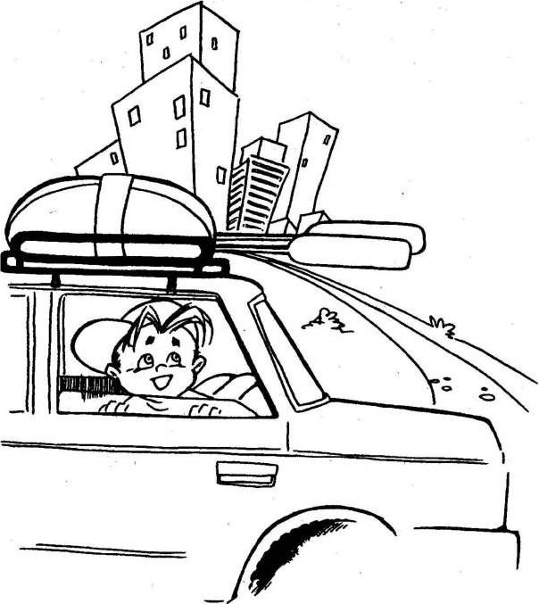

 Избегайте ситуаций, которые чрезмерно возбуждают, смущают или расстраивают ребенка. Учтите, что даже радостное возбуждение противопоказано. Отмените посещение зрелищных мероприятий. Не ходите в гости и не принимайте гостей у себя. Избегайте контактов с другими детьми на прогулках. Гуляйте в парке, скверах, подальше от детских площадок. Оставьте несколько игрушек, две-три знакомые книжки или пластинки, которые заведомо не действуют возбуждающе.

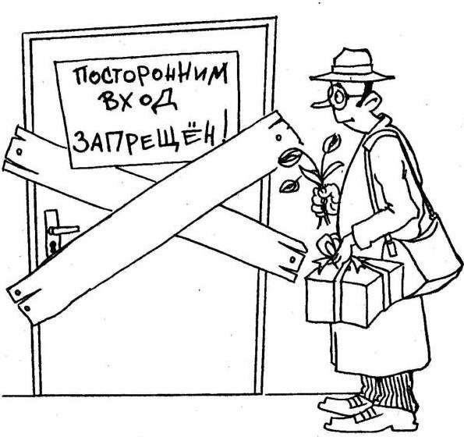

 В новой книге лучше сначала рассмотреть с ребенком картинки, потом рассказать ее содержание. Речь взрослого при пересказе менее напряженная, чем при чтении вслух, и такого рода занятия носят более дружественный характер. Можно придумывать и свои собственные истории. Что-то вроде сериала с продолжением. Это хорошо делать перед сном.

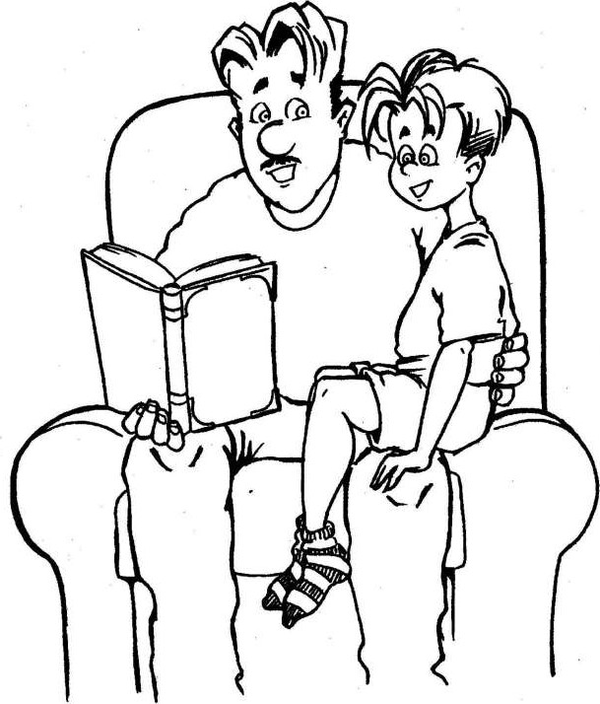

Вообще перед сном неплохо максимально ритуализировать занятия, то есть изо дня в день после ужина в одном и том же порядке совершать одни и те же действия. Например, убирать игрушки на место, купаться, рассказывать сказку и т.п. Это успокаивает нервную систему, облегчает засыпание.

 Некоторое время ребенку лучше совсем не смотреть телевизор. И уж, конечно, не может быть и речи о том, чтобы проводить у телевизора часы. Но если малыш привык к каким-то детским передачам, и вы не можете отвлечь его, не ссорьтесь из-за этого. Пусть смотрит. Только хорошо кому-нибудь из взрослых сидеть рядом с ребёнком и объяснять то, что покажется ему непонятным или пугающим.

**При инициальном заикании специальные занятия, улучшающие речевые способности, не проводятся. Но нужно помочь ребенку изменить манеру речи. Помните, дети подражают речи окружающих взрослых!**

Постарайтесь говорить медленно, короткими предложениями без излишней эмоциональности. Употребляйте простые слова.

Требование говорить медленнее, создает у ребенка впечатление, что он делает что-то неправильно. Важно в целом организовать режим так, чтобы реже возникала необходимость говорить (конечно, это не значит, что нельзя отвечать на вопросы ребенка или разговаривать с ним).

Приучите ребенка к настольным играм (лото, мозаика), занятиям с конструктором. Это не только успокаивает, но и развивает тонкую моторику пальцев рук.

Рисовать лучше всего гуашью большими кистями на больших листах цветной бумаги. Так ребенок более полно отражает свое эмоциональное состояние.

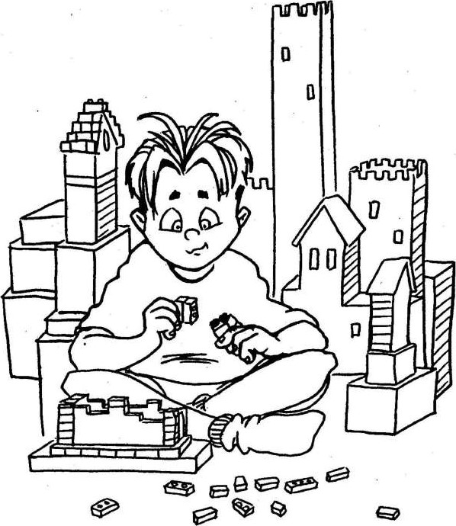

Полезно петь, двигаться под музыку.

Очень укрепляют нервную систему игры с водой, песком. Дети часами готовы пускать в ванной кораблики, печь из песка куличики.

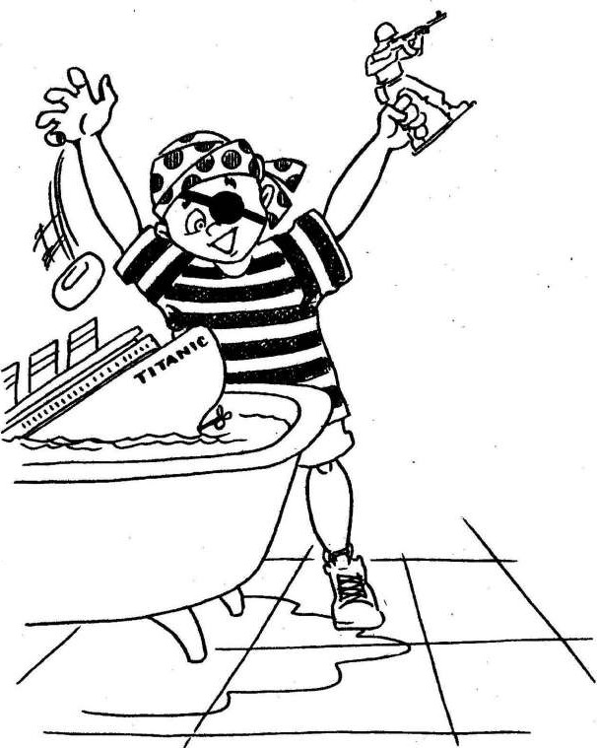

 Привлекайте детей к спокойным домашним делам. Зачастую девочки с удовольствием перебирают крупу, раскладывают пуговицы, занимаются рукоделием, а мальчики возятся с рабочими инструментами.

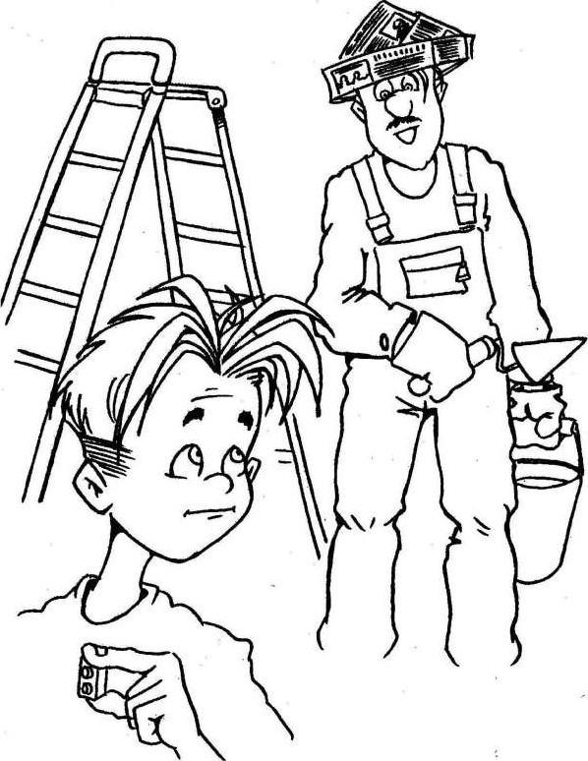

Не готовьте ребенка к предстоящим событиям. Ожидание (даже приятного) создает напряжение. Жизнь должна быть рутинной: все идет своим чередом, нет никаких оснований для волнений.



**Нужно как можно раньше показать ребенка врачу-психиатру**, ведь однозначной схемы лечения не существует. Медицинские препараты подбираются строго индивидуально для каждого ребенка. Иногда для такого подбора требуется два-три месяца. Случается, что некоторые медикаменты вызывают у кого-то из детей парадоксальные реакции (вместо успокоения возбуждают) или аллергию. Обычно в течение двух-трех недель идет адаптация организма к принимаемым лекарствам, поэтому лечение проводится под контролем врача. Заикающийся ребенок должен наблюдаться у психиатра не только при инициальном заикании и в период прохождения курса лечения, но и достаточно долго (иногда 2-3 года) после того, как речь нормализуется. Это способствует предупреждению обострений, которые могут возникнуть в кризисные периоды (7-9-11-13 лет).

**Знайте, чем раньше подобрано необходимое лечение, тем благоприятней прогноз! Острое заболевание лечить всегда легче, чем хроническое.**

ОБЩИЕ РЕКОМЕНДАЦИИ

**1.** Многие дети разговаривают без запинок с малышами, игрушками, животными или, надев маску. Поощряйте это. Иногда ребенок как бы кривляется — говорит «как маленький» или с акцентом, но при этом не заикается. Не препятствуйте такой речи.

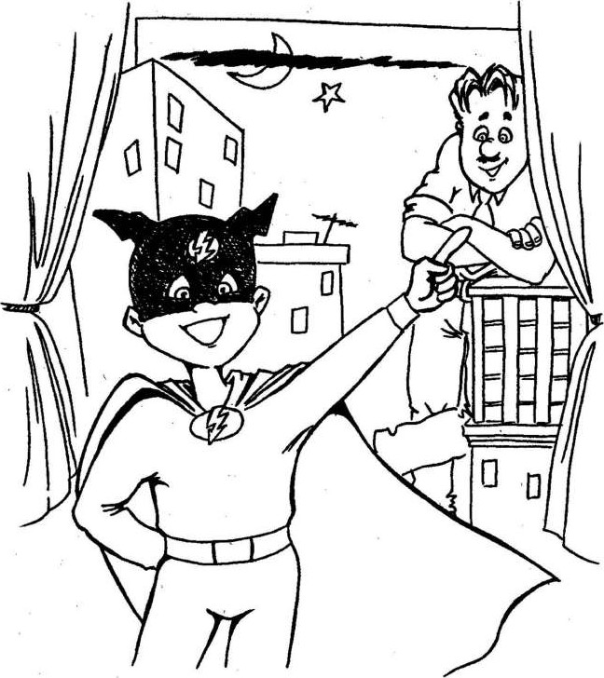

**2.** Проанализируйте, сколько и какие вопросы вы задаете своим детям. Одна мама призналась, что в течение дня она задала своему четырехлетнему сыну 132 вопроса, из них 97 были просто глупыми, а в остальных не было особой надобности.

 Особенно нежелательны такие вопросы, которые вызывают у ребенка чувство стыда. И уж, конечно, не устраивайте перекрестных допросов, когда несколько членов семьи пытаются выяснить, правду ли говорит малыш. Учтите, если вопросы прерывают игру, это почти всегда ведет к запинкам.

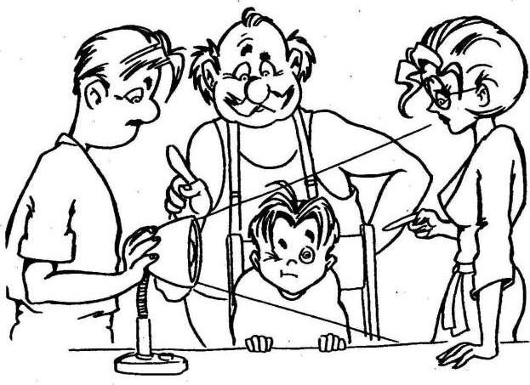

**3.** Постарайтесь удержать ребенка от речи, когда он на грани истерики или плачет. Всхлипывание само по себе часто приводит к повторению слов, слогов и у незаикающихся людей. Сначала надо любым способом успокоить ребенка, отвлечь чем-нибудь интересным, приласкать.

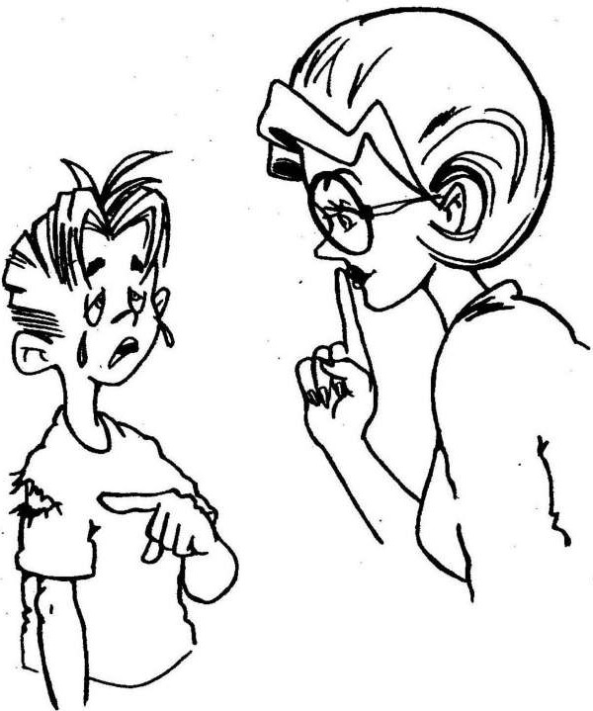

**4.** Не делайте замечаний, если ребенок употребляет эмбол, то есть говорит какое-то лишнее слово («а», «вот», «ну», «значит»). Употребление эмболов удлиняет время высказывания, дает возможность лучше сосредоточиться, подготовить артикуляцию. Таким образом, ребенок помогает себе справиться с запинками. Эмболы исчезнут, когда улучшатся речевые способности.

**5.** Маленькие дети, особенно с ослабленной нервной системой, часто испытывают страхи. Неразумно заставлять малыша пересиливать их и ругать за то, что он боится темноты, Бабы-Яги или еще кого-нибудь.

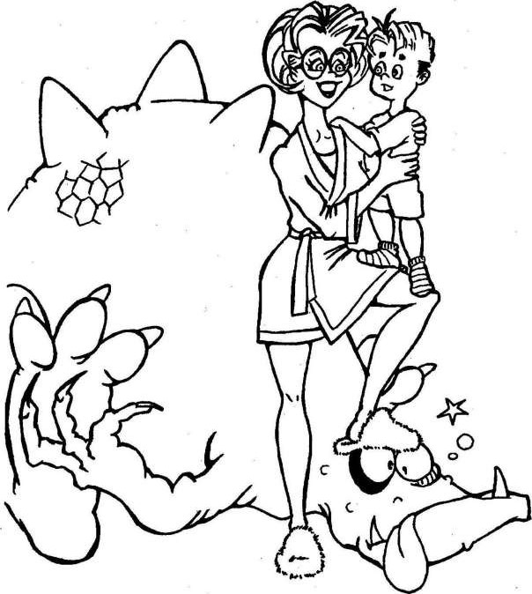

Мать Алеши с гордостью сообщила, что раньше он совсем не мог один оставаться в комнате, на прошлой неделе сидел три минуты, а на этой уже целых пять.

Это иллюзия, что Алеша перестал бояться. Просто он стал скрывать страх.

Не надо просить малыша рассказать о своих страхах. Скорее мать должна показать, что она знает о том, что его тревожит, понимает, что это может быть страшно, и постарается успокоить тем, что она рядом и от всего защитит. Предложите ребенку нарисовать то, что его пугает. Целесообразно придумывать маленькие спектакли, в которых ребенок играет роль самостоятельного, большого, храброго человека. Можно использовать маски различных зверей, которых боятся дети, Бабы-Яги.

Такие спектакли называются игротерапиеи.

**6.** Не наказывайте детей за употребление непристойных слов. Обычно ребенок произносит их, чтобы привлечь внимание взрослых. Не заостряйте на этом внимание, попытайтесь занять его чем-то интересным. Можно также спокойно, дружеским тоном сказать, что вам не нравится, когда люди говорят такие слова.



**7.** Подумайте, как организовать жизнь ребенка, чтобы его не надо было подгонять. Ведь мы стремимся научить малыша говорить медленнее, но разве это возможно, когда взрослые все время торопят: «Быстрее, быстрее». Если вы очень спешите, оденьте или накормите ребенка сами. Дайте на завтрак то, что он ест охотнее, но не делайте его жизнь еще более напряженной.

**8.** Дневной сон вне всяких сомнений полезен. И все же не стоит создавать из укладывания стрессовую ситуацию, если ребенок категорически отказывается днем спать. Он может провести послеобеденное время сидя в кресле, слушая знакомую сказку, пластинку и т.п.

Пусть вас не раздражает, когда ребенок что-то крутит в руках, это в некоторой степени снимает напряжение, отвлекает от речевых трудностей. Можно даже дать ему маленькую игрушку, канцелярскую скрепку или кусочек пластилина.

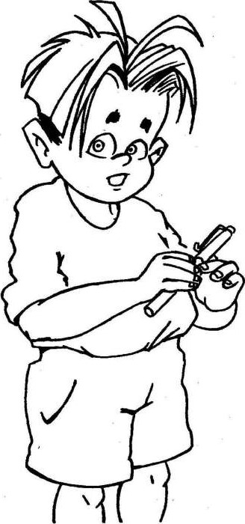

**9.** Не заставляйте ребенка здороваться и прощаться, со временем он усвоит правила хорошего тона не меньше, чем ими владеют окружающие взрослые. Кстати, если ребенок с легкостью говорит «пока» вместо «до свидания», в этом нет ничего страшного. Сначала надо снять напряжение, а потом обучать речевому этикету.

Зачастую бабушки, гордые достижением внуков, хотят их продемонстрировать всем. Потерпите немного. Не просите малыша читать вслух стихи перед посторонними, пока он сам этого не захочет.

**10.** Некоторые исследования показали заикание уменьшается, когда ребенок жует резинку. Дело в том, что «жвачка» дает «законные» основания мямлить, а значит, собираться с мыслями и говорить без запинок.

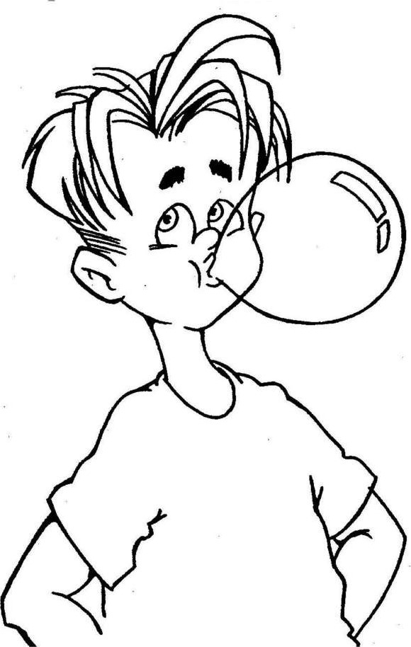

**11.** Достаточно часто в семьях заикающихся детей встречается такое неблагоприятное сочетание, как завышенные требования к ребенку и обыкновение быстро говорить. На детей оказывается большее давление, родители хотят, чтобы они соответствовали не коему высокому стандарту, из-за чего создается нестабильная конфликтная обстановка. Члены семьи говорят быстро, возбужденно, отдают приказания. Считается, что ребенок должен не просто хорошо владеть речью, а быть чуть ли не оратором. Такая атмосфера не способствует тому, чтобы ребенок спокойно и конструктивно принимал свои ошибки.

Хорошо бы дать малышу понять, что в признании собственных ошибок нет ничего страшного. Не бойтесь сказать о себе: «Ох, я опять все напутала», «Ну я и растяпа», «Вечно я сделаю что-нибудь не так» и т. п. И ребенок не будет испытывать чувство неуверенности, когда не сможет без запинок выразить свою мысль.

**Попытайтесь конструктивно решать возникающие проблемы.**

**Вот несколько примеров, как это можно сделать**.

Постарайтесь дружелюбно сказать: «Интересно, ты можешь быстро надеть туфли?», заменив окрик: «Надень сейчас же туфли!»

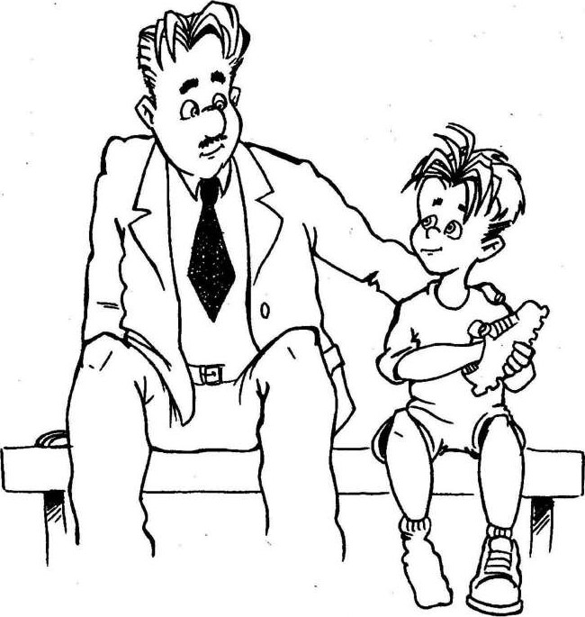

«Сейчас надо отдохнуть. Как хорошо будет играть, когда ты проснешься». — Это звучит лучше, чем «Сейчас же иди спать!»

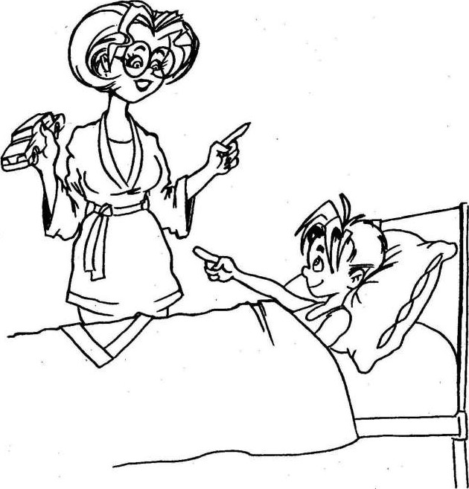

Давай поменяемся: я тебе игрушку, а ты мне эту вещь» скажите так, и вы добьетесь большего, чем требованием: «Дай мне немедленно эту вещь!»

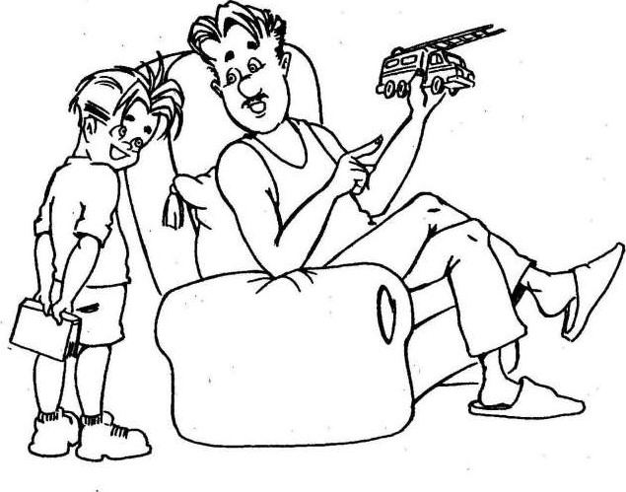

Предложите: «Давай так: один кубик кладешь ты, другой я», но не приказывайте: «Немедленно собери кубики!»

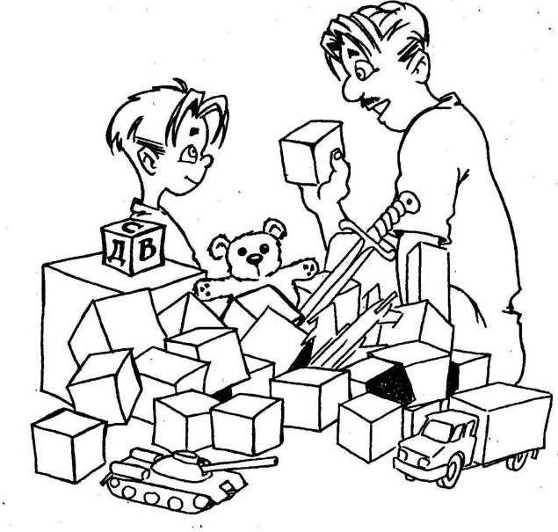

Подскажите: «Будь ласковым, собаки так это любят», а не одергивайте: «Не смей бить собаку!»

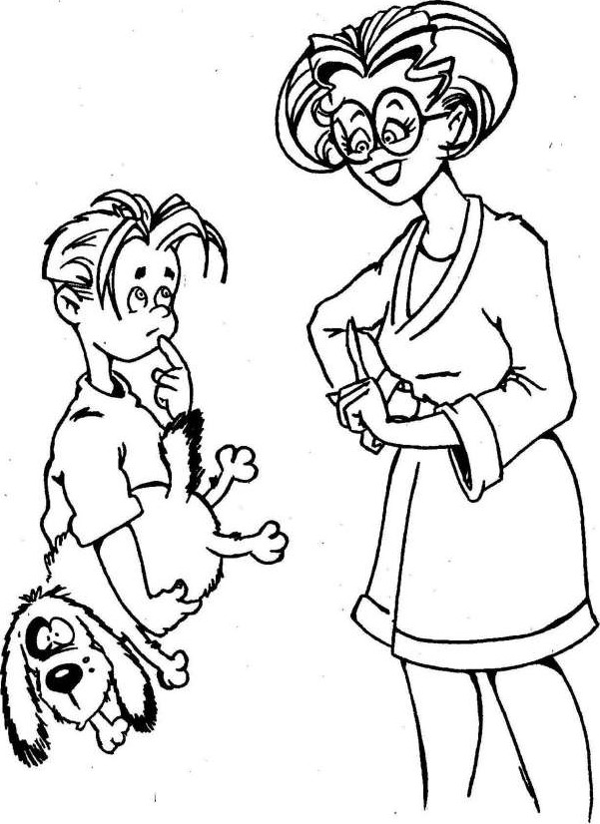

Скажите спокойно: «Мне очень поможет, если ты это закончишь на сегодня», но никак не «Кончай возиться с конструктором!»

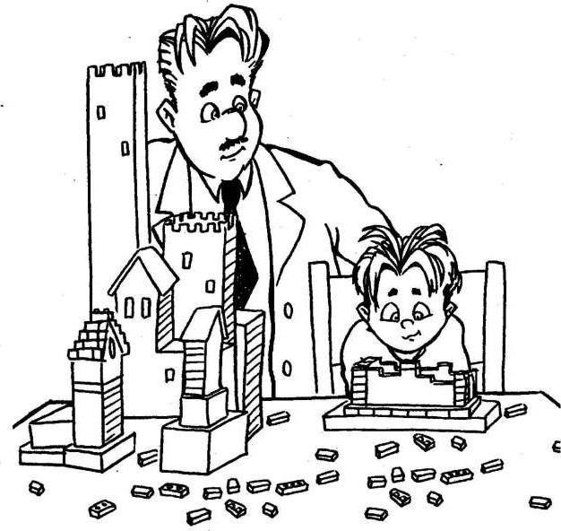

Твоя очередь через минуту, а сейчас дай сестренке поиграть!».

Вместо: «Не вырывай у сестры!»

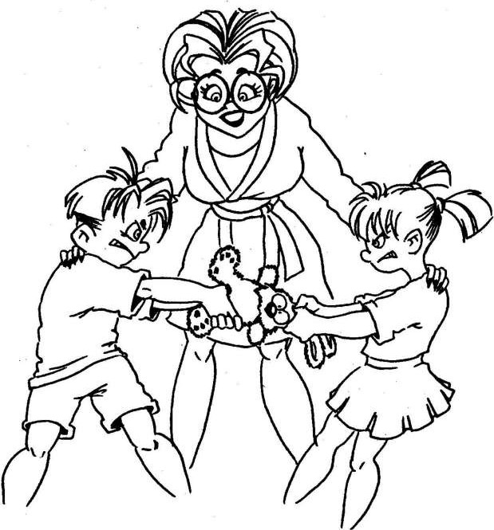

Несколько лукавое: «Давай посчитаем, сколько ложек ты сможешь съесть!» лучше, чем «Ешь быстрее!»

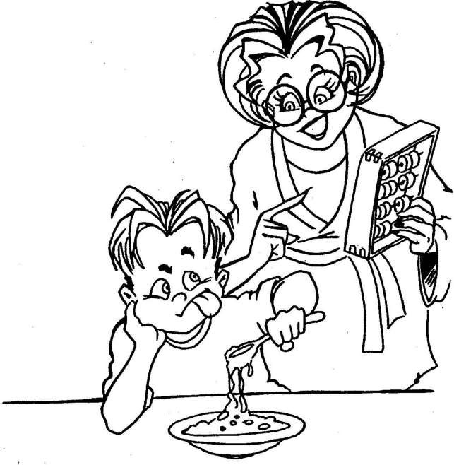

С уважением относитесь к ребенку, внимательно слушайте его, не перебивайте. Не стесняйтесь выражать свою любовь. Чаще улыбайтесь, хвалите ребенка.

Вот несколько способов высказать одобрение:

* Молодец!
* Правильно!
* У тебя это хорошо получилось!
* Ты сегодня хорошо потрудился!
* Прекрасно!
* Я горжусь тобою!
* Я знала, что ты справишься!
* Неплохо!
* Отлично!
* Ты быстро научился!
* Это то, что надо!
* Я не смогла бы сделать лучше.
* С каждым днем у тебя получается лучше.



ЗАКРЕПИВШЕЕСЯ ЗАИКАНИЕ

РЕЖИМ И РЕКОМЕНДАЦИИ

 Нужно ли создавать специальный режим, если заикание отмечается более двух-трех месяцев? Конечно, пока плавность речи не нормализуется, режим должен быть щадящим, но это не значит, что надо сохранять тот «речевой гипс», который предлагался при инициальном заикании. Основная установка — ведите обычный образ жизни. Единственное ограничение — не следует посещать зрелищные мероприятия до шести лет. И, конечно, по-прежнему не забывайте, что домашний режим намного предпочтительнее детского сада, Естественно, ребенок продолжает находиться под наблюдением врача психиатра, контролирующего медикаментозное лечение.

**Уже в три года многие дети могут начать занятия с логопедом.** Не откладывайте их.

Если кроме нарушения плавности, отмечаются задержка речевого развития, нарушение звукопроизношения, то начинать нужно с них. Вряд ли речь станет плавной, когда у ребенка ограничен словарный запас, и он долго подбирает нужное слово, затрудняется построить фразу или не может правильно произнести звуки.

Само по себе проявление заикания свидетельствует о том, что речь оказалась слабым местом. И как родители детей, подверженных простудам, сначала стараются их потеплее одеть, уберечь от сквозняков, а потом, если хотят вырастить здорового ребенка, приступают к закаливанию, так и родители заикающихся детей после охранительного речевого режима должны перейти к активным занятиям по развитию речевых способностей.

О волнообразном течении заикания ни при каких обстоятельствах забывать нельзя. В моменты так называемого ухудшения в процессе улучшения предпочтительнее неречевые занятия. Постарайтесь ограничить речевое общение, отложить все занятия, которые могут усилить заикание.

В периоды улучшения нужно заниматься как можно больше:

читать, беседовать на разные темы, пересказывать короткие рассказы, инсценировать стихи, сказки.

Очень хорошо, если вы сумеете организовать домашний театр, можно кукольный. Необязательны громоздкие декорации и много участников. У детей отлично развито воображение. Используйте кукол так, чтобы у каждого участника спектакля было несколько ролей. Например, мама — Красная Шапочка и бабушка, а ребенок — волк и охотники. Такие игры не только дают возможность перевоплотиться, почувствовать себя другим, незаикающимся персонажем, но и улучшают умение высказываться. Этому также способствует пересказ различных литературных произведений. Начинать лучше с таких простых, как «Сказки в картинках» В. Сутеева, рассказов Н. Носова («Живая шляпа», «На горке», «Заплатка», «Затейники»), которые доступны и четырехлетнему ребенку. Детям постарше предложите более сложные рассказы Н. Носова, В. Драгунского, Б. Житкова, В. Гаршина, сказки Р. Киплинга.

Чрезвычайно полезно научить заикающегося ребенка читать по слогам. Чем раньше это сделать, тем лучше! Уже трехлетнего ребенка можно обучить чтению.

**Во-первых, овладение чтением неплохо само по себе.** Если занятия не раздражают малыша (а, как правило, дети с радостью осознают, что способны делать что-то «взрослое»), то они и не создают нагрузки нервной системе.

** Во-вторых, чтение по слогам бесценное логопедическое упражнение (кстати, его используют и на занятиях со взрослыми заикающимися).** Как мы знаем, каждое слово имеет свою слоговую структуру, свой ритм. **Овладение чтением по слогам помогает увидеть ритмический рисунок слова и нормализовать ритм устной речи, предотвратить нарушения слоговой структуры, научиться правильно делить слова на слоги.** Нужно также отметить, что заикающиеся дети склонны использовать более сложные слова и речевые обороты, чем те, к которым готова их артикуляторная моторика. И послоговое прочитывание является профилактикой запинок.

**В-третьих, школьная программа такова, что к концу второй четверти первоклассник должен уметь прочесть не только текст из «Букваря», но и условие задачи, задание к упражнению и т. п.** Если заикающийся ребенок недостаточно хорошо со всем справляется, он начинает маскировать свое неумение запинками. Поэтому крайне важно, чтобы к моменту поступления в школу дети читали как можно лучше.

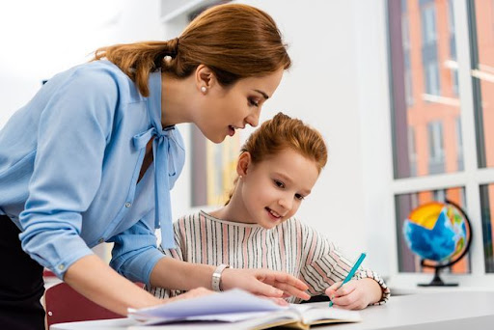

ЧТОБЫ РЕБЕНОК НЕ ЗАИКАЛСЯ

(советы родителям)

Т.С. Резниченко Чтобы ребенок не заикался. Книга для родителей/Т.С. Резниченко. – М. «Издательство ГНОМ и Д», 2007. – 64 с.

**Школа — серьезное жизненное испытание как для детей, так и для родителей.** Далеко не все легко справляются с ним. Понятно, что для детей с уязвимой психикой школьная ситуация окажется особенно трудной. Речь заикающегося ученика во многом будет зависеть от той обстановки, которая сложится вокруг него в школе**.**

**Разумно искать не престижную школу, а спокойного терпеливого учителя.**

Следует заранее сообщить о речевых трудностях ребенка. Расскажите, что логопед не рекомендует подгонять его во время ответа, что ваш ребенок может иногда молчать, даже если он знает материал урока.

Не ругайте ребенка (и не огорчайтесь сами), если он будет получать не такие высокие оценки, как вам хотелось бы.

Помните: ваша задача не требовать, чтобы ребенок сам справлялся с новыми обязанностями, а во всем помогать ему.

Заикающиеся дети, так же, как и их родители обычно предъявляют к себе завышенные требования. Не чувствуя себя достаточно уверенно, они отказываются от устного ответа. Проследите за подготовкой к устному опросу.

Пожалуйста, предупредите учителя, что специалисты категорически против проверки скорости чтения у заикающихся школьников.

